Муниципальное автономное дошкольное образовательное учреждение
«Детский сад №7 «Улыбка» г. Балаково Саратовской области

Конспект занятия по познавательному развитию ООМ

во второй младшей группе

Тема
«Чудесный мешочек»

Воспитатель:
Овчинникова Любовь Анатольевна

г. Балаково 2022 год.

Конспект занятия по познавательному развитию ООМ во второй младшей группе

Тема: «Чудесный мешочек»

Задачи:
- дать детям понятие о том, что одни предметы сделаны руками человека, другие созданы природой;
- научить детей отличать предметы природного и рукотворного мира;
- учить обобщать и классифицировать предметы «овощи», «посуда»;
- формировать у детей навыки познавательного развития;
- воспитывать бережное отношение к природе и предметам.
Материал к занятию:
-Пособия В.В. Воскобовича: «Фиолетовый лес», гномы, заяц;
- мешочек с предметами: кукольной посудой (кастрюля, сковорода, чашка, тарелка, ложка, вилка, половник) и овощами (картофель, морковь, капуста, лук, перец);
- две корзины.
Список литературы: Дыбина О.Б. «Ознакомление с предметным и социальным окружением» младшая группа.

Ход занятия:
1. Вводная часть:
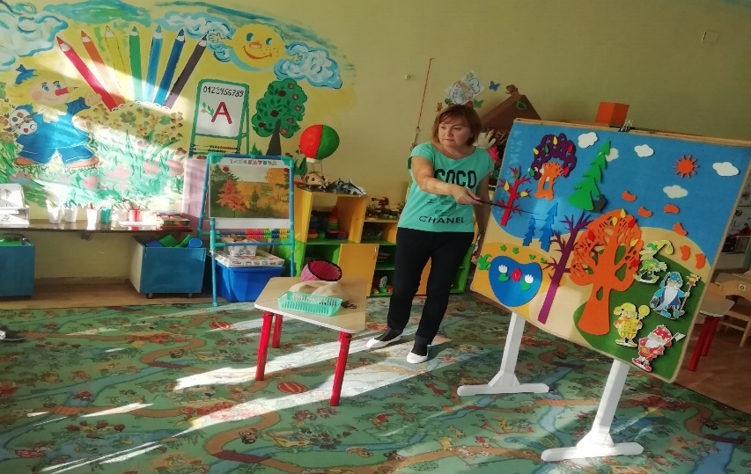
Воспитатель - Ребята, посмотрите, к нам в гости пришли гномы из Фиолетового леса: Кохле, Зеле, Селе и Желе. Они такие грустные! Что же у них случилось? Давайте, поздороваемся с ними. Гномы мне сказали, что они пришли к вам за помощью. В Фиолетовом лесу с ними живет зайчик. Отправились они вместе с зайчиком за покупками на рынок, для себя и для зайчика. Приехали на рынок, все купили, разложили по мешочкам и поехали домой. Но на обратной дороге случилась неприятность, пропал зайчик и оба мешочка.
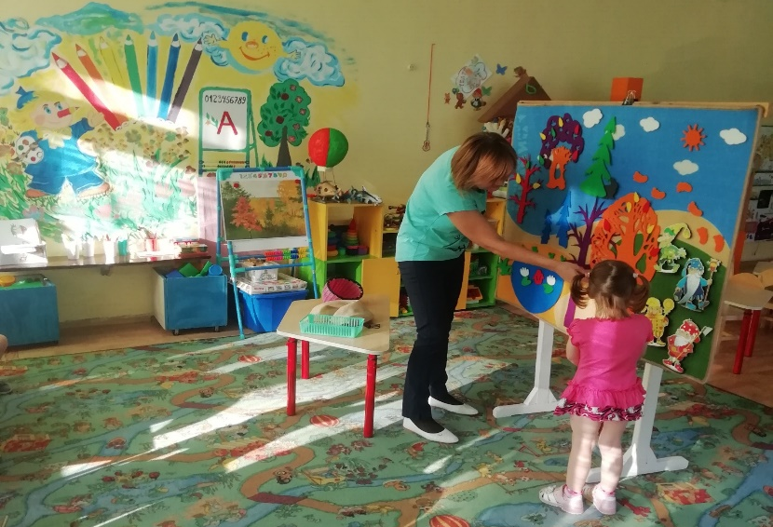
Ребята, что нам нужно сделать, чтобы помочь гномам? (ответы детей).
Воспитатель - Правильно ребята, чтобы помочь гномам надо отправиться в Фиолетовый и найти зайчика.
Посмотрите внимательно на лес и найдите зайчика. (Один из детей подходит к Фиолетовому лесу и по следам находит зайчика).
Воспитатель -Правильно дети, зайчик сидит за деревом. Зайчик очень обрадовался, что вы его нашли. Зайчик говорит, что, когда он потерялся от испуга уронил все покупки и собрал их в один мешочек.
Он просит, чтобы вы помогли ему разобраться, что гномам отдать, а что ему оставить».
-Ну, что, ребята поможем зайчику? Как вы думаете, что было в мешочках? (Ответы детей)
Воспитатель - А хотите узнать, что же было в этих мешочках на самом деле?
2. Основная часть:
Беседа с детьми:
Воспитатель - Ребята, как вы думаете, что могли гномы купить для зайчика? (Ответы детей). (Если дети затрудняются, ответить помогаю, им наводящими вопросами).
Воспитатель - «Кто такой зайчик? (животное). Что он любит кушать? (капусту, картошку, морковку). Правильно, а как назвать это все одним словом? (овощи). А где растут овощи? (на грядке). Правильно, молодцы!»
- А почему для зайчика гномы решили купить только овощи? (Ответы детей).
Воспитатель - Правильно, ребята, зайчишка только их и ест, он питается овощами. А теперь послушайте, что скажу: предметы, которые человек получает от природы и не делает своими руками, можно назвать «предметами, созданными природой». Их можно отнести к природному миру. К природному миру относятся все овощи, фрукты, животные и многое другое, что создала природа.
- А что же купили себе гномы? (Ответы детей)
(Если дети затрудняются, помогаю наводящими вопросами).
Воспитатель - Что может понадобиться на кухне? (кастрюля, чашка, тарелка, сковорода, ложка и т. д.) Где все это можно купить? (в хозяйственном магазине) А как это можно назвать одним словом? (посуда). Правильно, какие вы умницы! А разве зайчику не нужна посуда? (нет, он животное и кушает все овощи в сыром виде). А кто знает, откуда берется посуда в магазине? Её делают мастера из глины, метала, пластмассы, стекла, и привозят в магазин для продажи
- Ребята, предметы, которые человек делает своими руками, можно назвать «предметы, созданные руками человека». Их можно отнести к рукотворному миру. К рукотворному миру относятся посуда, мебель, одежда и всё, что человек делает своими руками.
- Ой, ребята, какие вы у меня молодцы, но вы, наверное, устали? Давайте с вами поиграем! Вставайте все со своих стульчиков и идите играть.
Физкультминутка: --А теперь мы с вами поиграем.
«Зайка беленький сидит»:
Зайка беленький сидит (Присаживаются на корточки
И ушами шевелит. и покачивают головой)
Вот так, вот так!
Он ушами шевелит.
Зайке холодно сидеть,
Надо лапочки погреть. (Хлопают в ладоши)
Хлоп, хлоп, хлоп, хлоп!
Надо лапочки погреть.
Зайке холодно стоять,
Надо зайке поскакать.
Скок-скок, скок-скок! Прыгают на двух ногах на месте
Надо зайке поскакать.
Кто-то зайку испугал, Воспитатель хлопает в ладоши.
Зайка прыг… и ускакал Дети убегают на свои места.
Дидактическая игра «Чудесный мешочек»:
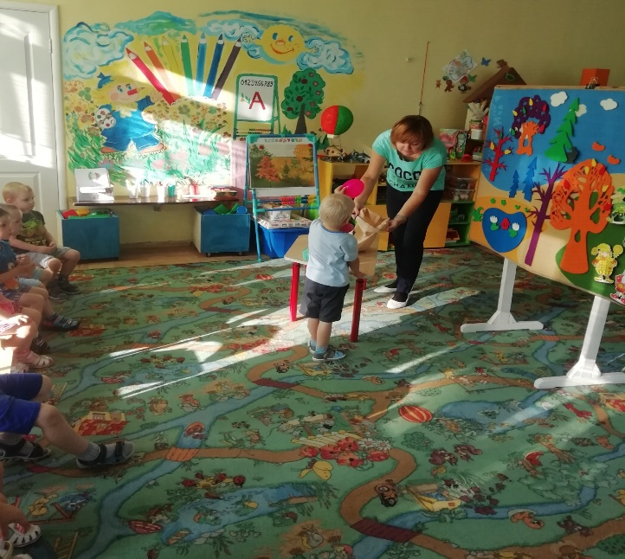
- Молодцы, ребята, садитесь на свои места. Хотите посмотреть, что же лежит в мешочке? Сейчас вы по очереди будете подходить и вынимать из мешочка по одному предмету, мы их разложим в две корзины: предметы природного мира – овощи - в одну, предметы рукотворного мира – посуду - в другую, (Дети по очереди подходят к мешку, опускают в него руку, достают предмет, перечисляя при этом выделяемые признаки, называют предмет, определяют, к какому миру он относится: рукотворному или природному).
(Во время ответов задаю наводящие вопросы, чтобы детям было легче определить размер предмета, его форму).
- «Какой предмет: твердый или мягкий? Длинный или короткий? Маленький или большой? Этот предмет круглый? Какие у него есть части? Что с этим предметом можно делать? Для чего он нужен? Как называется? К природному или рукотворному миру он относиться?» Ребенок достает предмет, убеждается в том, что правильно его назвал, и кладет в соответствующую корзину.
3. Рефлексия:
После того как все предметы названы и разложены в корзины, подвожу итог: «Что мы положили в эту корзину? Это предметы природного или рукотворного мира? Какую корзину отдадим гномам? А какую мы оставим зайчику? Хорошо, вы все предметы разложили правильно, гномы благодарят вас за помощь. Гномы прощаются с детьми.

